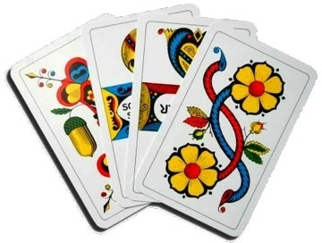
Infoblatt Differenzler Jasstreff Muotathal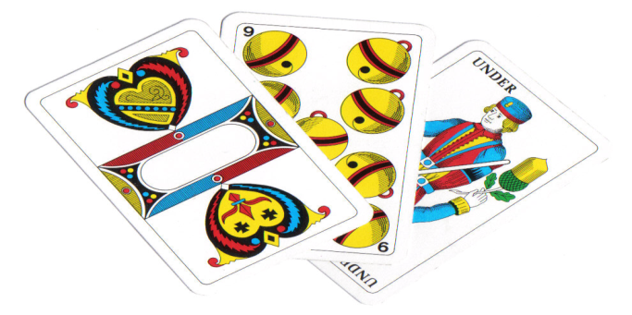
Ziel und Zweck Differenzlerjasstreff
- Das Hauptziel ist die Förderung und Aufschwung des Differenzler
- Allen Interessierten Personen eine Möglichkeit zu bieten, regelmässig Differenzler zu jassen.
- Freude und Plausch am Differenzler zu wecken
- Der Differenzler Jasstreff ist nicht als Verein organisiert
  - Jeder Teilnehmer kann nach Lust und Laune an den angebotenen Jasstagen teilnehmen
  - Der Jasstreff wird durch Peter Camenzind / Kurt Imhof / Tanja Hürlimann und Pascal Betschart organisiert. Es bestehen keine weiteren Organe (Vorstand etc.). Der Treff wird selbsttragend und nicht gewinnbringend organisiert.
  - Die Teilnehmer haben ausser der in diesem Infoblatt beschriebenen Punkte keine weiteren Rechte und Pflichten. Mit dem mitmachen am Differenzler Jasstreff akzeptieren die Teilnehmer die in diesem Infoblatt beschriebenen Bedingungen.

Jassdaten / Jassorte (Details siehe die speziellen Einladungen unter den einzelnen Kategorien unserer Hompage)
- meistens letzter Dienstag im Monat / Daten und Jassorte werden anfangs Jahr bekannt gegeben
- Im April / November wird immer eine Differenzlermeisterschaft mit Preisen (Gutscheine oder Warenpreise aus der Region) organisiert
- im Jahr wird ein Jassmarathon organisiert

An- / Abmeldung
- Für den Jasstreff ist keine An- und Abmeldung nötig (ausser beim Jassmarathon)

Erwartungen an Teilnehmer
- Faires Jassen wird vorausgesetzt
- Toleranz gegenüber schwächeren Jassern (Nicht alle sind Profijasser)

Jassreglement / Regeln
- Die Jassreglemente vom Differenzlerjasstreff Muotathal sind auf der Internetseite aufgeschaltet oder können jederzeit beim Ok eingesehen werden

Monatliches Jassen (Jahresmeisterschaft):
- Es wird abwechslungsweise Differenzler mit offener und verdeckter Ansage gespielt
- Die Tischpartner für die Differenzler Jasser werden zu Beginn jeder Jassrunde zugelost
- An jedem Abend werden 4 Runden zu 8 Spielen gespielt / Jassschluss ca. 22:30 Uhr
- für die Jahresmeisterschaft werden die Differenzpunkte berücksichtigt
- Für die Jahresmeisterschaft zählen die besten 5 Resultate (Differenzpunkte pro Abend) im laufenden Jahr. Bei gleicher Punktzahl entscheidet die beste Differenzpasse von einem Abend.

Jährliche Differenzler Preismeisterschaft mit offener Ansage im November:
- Für die erste Runde werden die Spieler zugeteilt
- Ab zweiter Runde werden die Tische nach Rangpunkten zugeordnet. Tisch 1 sind also jeweils die besten Spieler
- Bei gleicher Rangpunktezahl entscheidet jeweils die Gesamtdifferenzpunktezahl
- mindestens 66 % aller Teilnehmer sind Preisberechtigt und erhalten einen schönen Preis
- Das Resultate zählt nicht zur Jahresmeisterschaft

Jährliche Differenzler Preismeisterschaft mit verdeckter Ansage im April
- gespielt werden 4 Runden à 8 Spiele
- Teilnehmer werden zugelost
- mindestens 66 % aller Teilnehmer erhalten einen schönen Preis
- Das Resultat zählt nicht zur Jahresmeisterschaft
- Bei gleicher Punktzahl entscheidet die beste Passe von Abend.

Kosten Teilnehmer
- Jahresmeisterschaft: Pro Jassabend wird ein Startgeld von 10.-- CHF verlangt. Dieses gesamte Startgeld wird jeden Abend an den besten Jassern als Preisgeld ausbezahlt.
- Preismeisterschaften: Für die Teilnahme an der Differenzler- Preismeisterschaft im April und November wird ein Startgeld von 25.— CHF verlangt (für Organisationskosten / 60 % Teilnehmer erhalten einen tollen Preis)
- Jassmarathon: Startgeld 50.-- CHF (inkl. Nachtessen) / der ganze Preistopf wird den besten Jassern als Preisgeld ausbezahlt

____________________________________________________________________________

Angaben Organisationsteam Differenzler Jasstreff Muotathal

Preismeisterschaften / allgemeine Anfragen
Peter Camenzind
Zentralenstrasse 5
6436 Muotathal
Tel: 079 790 41 69
www.differenzler-muotathal.ch
camenzind_peter@bluewin.ch

Jassmarathon
Kurt Imhof
079 462 44 03

Differenzler Jahresmeisterschaft
Pascal Betschart Tanja Hürlimann
078 721 25 28 079 285 51 45

